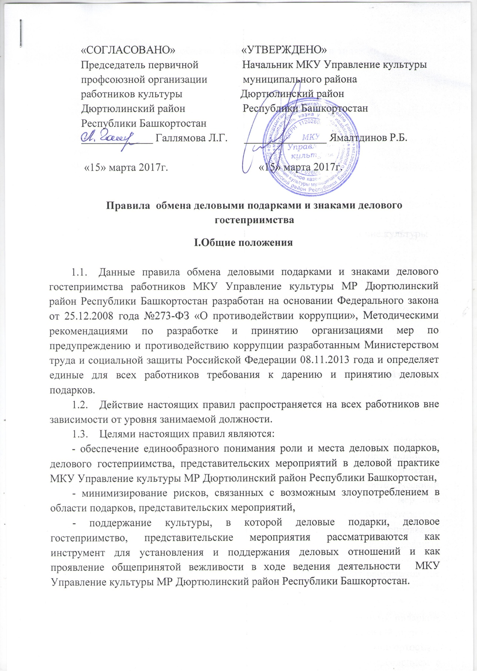

II.Правила обмена деловыми подарками и знаками делового гостеприимства
2.1.Деловые подарки, “корпоративное гостеприимство и представительские мероприятия должны рассматриваться сотрудниками только как инструмент для установления и поддержания деловых отношений и как проявление общепринятой вежливости в ходе трудовой деятельности.
2.2. Подарки, которые сотрудники от имени МКУ Управление культуры муниципального района Дюртюлинский район РБ могут передавать другим лицам или принимать от имени МКУ Управление культуры муниципального района Дюртюлинский район РБ в связи со своей трудовой деятельностью должны соответствовать следующим критериям:
- быть прямо связаны с уставными целями деятельности учреждения либо с памятными датами, юбилеями, общенациональными праздниками и т.п,
-быть разумно обоснованными, соразмерными и не являться предметами роскоши,
- не представлять собой скрытое вознаграждение за услугу, действие или бездействие, попустительство или покровительство, представление прав или принятие определенных решений ( о заключении сделки, разрешений, согласований и т.п) либо попытку оказать влияние на получателя с иной незаконной или неэтичной целью,
-не создавать репутационного риска для учреждения, сотрудников и иных лиц в случае раскрытия информации о совершенных подарков и понесенных представительских расходах,
- не противоречить принципам и требованиям антикоррупционной политики МКУ Управление культуры муниципального района Дюртюлинский район Республики Башкортостан, кодекса этики и служебного поведения работников и другим внутренним документам учреждения, действующему законодательсву и общепринятым нормам морали и нравственности.
2.3.Работники, представляя интересы МКУ Управление культуры муниципального района Дюртюлинский район Республики Башкортостан или действуя от ее имени, должны понимать границы допустимого поведения при обмене деловыми подарками и оказанием делового гостеприимства.
2.4.Подарки, в том числе в виде оказания услуг, знаков особого внимания и участия в развлекательных и аналогичных мероприятиях не должны ставить принимающую сторону в зависимое положение, приводить к возникновению каких-либо встречных обстоятельств со стороны получателя или оказывать влияние на обьективность его деловых суждений и решений,
2.5.Сотрудники МКУ Управление культуры муниципального района Дюртюлинский район Республики Башкортостан должны отказываться от предложений, получения подарков, оплаты их расходов и т.п, когда подобные действия могут повлиять или создавать впечатление о влиянии на принимаемые МКУ Управление культуры муниципального района Дюртюлинский район Республики Башкортостан решения и т.д.
2.6.При любых сомнениях в правомерности или этичности своих действий работники обязаны поставить в известность своих непосредственных руководителей и проконсультироваться с ними, прежде чем дарить или получать подарки, или участвовать в тех или иных представительских мероприятиях.
2.7.Не допускается передавать или принимать подарки от имени МКУ Управление культуры муниципального района Дюртюлинский район Республики Башкортостан его сотрудникам, представителям в виде денежных средств, как наличных, так и безналичных, независимо от валюты, а также в форме акций, иных ликвидных ценных бумаг.
2.8. Не допускается принимать подарки и т.д. в ходе проведения торгов и во время прямых переговоров при заключении договоров (контрактов).

III. Ответственность работников учреждения за несоблюдение правил обмена деловыми подарками и знаками делового гостеприимства.
3.1. Неисполнение настоящих Правил может стать основанием для применения к работнику мер дисциплинарного, административного, гражданско – правового характера.

